Newsletter InfoDług – Indeks Zaległych Płatności Polaków (nr 5 wrzesień 2017)

Spadł Indeks Zaległych Płatności Polaków. Najmniej problemów jest w województwach, w których przeważają mieszkańcy wsi.

Spadł Indeks Zaległych Płatności Polaków. Najmniej problemów jest w województwach, w których przeważają mieszkańcy wsi. Indeks Zaległych Płatności Polaków obniżył się w II kwartale z 77,7 pkt do 76,8 pkt., co oznacza poprawę terminowych płatności konsumentów. Wskaźnik, wyliczany na podstawie danych z baz Rejestru Dłużników Biura Informacji Gospodarczej InfoMonitor oraz Biura Informacji Kredytowej, opisuje jaka liczba osób, nieradzących sobie z terminowym regulowaniem zobowiązań pozakredytowych oraz kredytowych przypada na 1000 dorosłych mieszkańców. Chodzi tu o opóźnienia wynoszące co najmniej 60 dni na kwotę min. 200 zł.
Z danych BIG InfoMonitor oraz BIK wynika, że konsumentów opóźniających spłatę różnego rodzaju rachunków oraz rat kredytowych, ubyło w II kwartale 2017 r. o 29,4 tys., jednak wartość zaległości pozakredytowych i kredytowych wzrosła w tym czasie o 2,52 mld zł (3,7 proc.)do 58,18 mld zł.
Obecnie w obu bazach jest 2 417 113 niesolidnych dłużników, czyli o 1,2 proc. mniej niż na koniec marca 2017 r. Sytuacja nie jest jednoznaczna, zmniejszyła się bowiem liczba niepłacących zobowiązań kredytowych, wzrosła natomiast liczba osób z zaległościami pozakredytowymi, w skład których wchodzą m.in. niezapłacone rachunki za telefon, internet, telewizję kablową, raty pożyczek, alimenty, czynsze, kary za jazdę bez biletu czy też należności windykowane.

W II kwartale br., najbardziej zauważalnie ubyło niesolidnych dłużników w woj. kujawsko-pomorskim. Jest ich tam obecnie 96 osób na każde 1000 dorosłych mieszkańców wobec 101 – kwartał wcześniej. O jednego dłużnika mniej na każde 1000 dorosłych mieszkańców jest też
w województwach: łódzkim, lubuskim, lubelskim, małopolskim, podkarpackim, podlaskim, pomorskim, śląskim oraz warmińsko-mazurskim i zachodniopomorskim.
Sytuacja pogorszyła się jednak na Dolnym Śląsku, gdzie statystycznie na 1000 dorosłych mieszkańców jest 100 nierzetelnych dłużników, zamiast 99 kwartał wcześniej, co oznacza, że co dziesiąty Dolnoślązak ma kłopoty z terminowym regulowaniem zobowiązań. Aktualnie jeszcze w dwu innych województwach Polacy mają kłopoty finansowe na taką skalę, w zachodniopomorskim i lubuskim.
Cechą charakterystyczną trzech negatywnie wyróżniających się regionów jest bardzo wysoki udział mieszkańców miast. Gdy w Polsce w miastach mieszka 60 proc. osób, a na wsi 40 proc., w zachodniopomorskim i dolnośląskim niemal 7 na 10 mieszkańców województwa
pochodzi z miast. Większy odsetek mieszkańców miast ma w Polsce jeszcze jedynie Śląsk – 77 proc. W lubuskim, które też wypada w zestawieniu źle, mieszka w miastach 65 proc. osób, czyli nieco więcej niż wynoszą statystyki dla kraju.
– Z kolei na wschodzie i południowym-wschodzie, gdzie w skali kraju największą cześć mieszkańców stanowią osoby z terenów wiejskich, odnotowujemy najmniejszy udział osób z problemami finansowymi. W woj. lubelskim, podkarpackim, świętokrzyskim i małopolskim, mieszka na wsi od 52 do 59 proc. osób i udział niesolidnych dłużników jest tu o niemal połowę niższy niż w zurbanizowanej Polsce Zachodniej – mówi Sławomir Grzelczak, prezes BIG InfoMonitor.
Wyjątek stanowi woj. podlaskie, gdzie mimo tego, że przeważają mieszkańcy miast, statystyki dotyczące liczby niesolidnych dłużników przedstawiają region w bardzo dobrym świetle. Podobnie wyróżnia się jeszcze Mazowsze, choć mieszkańców miast jest tu więcej niż przeciętnie w kraju, to jednak odsetek osób z problemami finansowymi jest niższy niż w Polsce.
– Nasze dane wyraźnie od lat pokazują różnice w moralności płatniczej pomiędzy bardziej zurbanizowaną Polską Zachodnią i w większym stopniu rolniczą Polską Wschodnią. Mieszkańcy Polski Zachodniej w zdecydowanej większości żyjący w miastach częściej niż mieszkańcy Polski Wschodniej sięgają po kredyty, biorą też na siebie chętniej inne zobowiązania. Jednocześnie widzimy, że ta większa otwartość na zadłużanie nakłada się
na niższą solidność płatniczą – dodaje Sławomir Grzelczak.

Ważne liczby

Łączna kwota zaległych zobowiązań kredytowych i pozakredytowych na koniec czerwca 2017 r., wyniosła 58,18 mld zł. W stosunku do danych z końca I kwartału nieterminowe płatności Polaków odnotowane w Rejestrze Dłużników BIG InfoMonitor oraz w bazie Biura Informacji Kredytowej wzrosły o 2,52 mld zł, przede wszystkim z powodu zobowiązań pozakredytowych, których przybyło 2,05 mld zł do 29,77 mld zł. Przeterminowane zobowiązania kredytowe zwiększyły się o 0,47 mld zł do 28,41 mld zł. W rezultacie po raz pierwszy w historii publikowania Raportu InfoDług wartość zaległości osób fizycznych odnotowanych przez Rejestru Dłużników BIG InfoMonitor przewyższyła (ich udział wynosi
51 proc.) zaległości związane z kredytami, widoczne w Biurze Informacji Kredytowej. Taka sytuacja jest m. in. wynikiem dobrej jakości obsługi zobowiązań kredytowych. Odsetek liczby kredytów konsumpcyjnych opóźnionych w spłacie o 90 dni wynosi 11,7 proc., a mieszkaniowych 1,5 proc. Jednocześnie banki wyprzedają do funduszy sekurytyzacyjnych i firm windykacyjnych portfele kredytów, które obsługiwane są nieregularnie. W pierwszym półroczu wartość nominalna sprzedanych portfeli kredytów konsumenckich i hipotecznych wyniosła 5,1 mld zł*. W efekcie Raport InfoDług traci z pola widzenia tych dłużników do momentu, aż zostaną zgłoszeni do BIG InfoMonitor przez firmy windykacyjne.
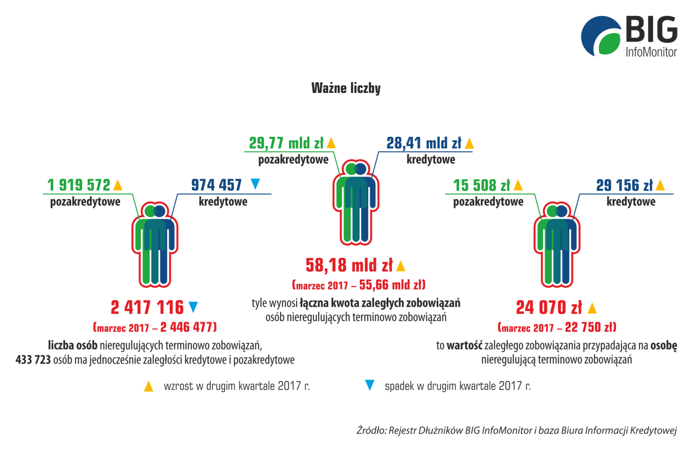

Liczba niesolidnych dłużników pozakredytowych w bazie BIG w II kwartale wzrosła o 34 tys. do 1 919 572 osób, natomiast dłużników niespłacających na czas rat kredytów widocznych w BIK ubyło o prawie 60 tys. do 974 457 osób. Łączna liczba Polaków posiadających zaległe
płatności pozakredytowe i kredytowe wynosi 2 417 116 osób. Tym samym jest mniejsza niż łączna suma dłużników BIG InfoMonitor oraz BIK, a to dlatego, że prawie 477 tys. dłużników ma jednocześnie źle obsługiwane długi w obu bazach. Odsetek takich osób systematycznie rośnie i sięga już 20 proc. wobec 18 proc. przed rokiem. Najwięcej osób zmaga się jednocześnie z kłopotami kredytowym i pozakredytowymi w grupie 18–24-latków oraz wśród osób po 64 roku życia. Jest to odpowiednio prawie 24 i ponad 22 proc.

*Dane Kruk SA

Profil statystycznego dłużnika
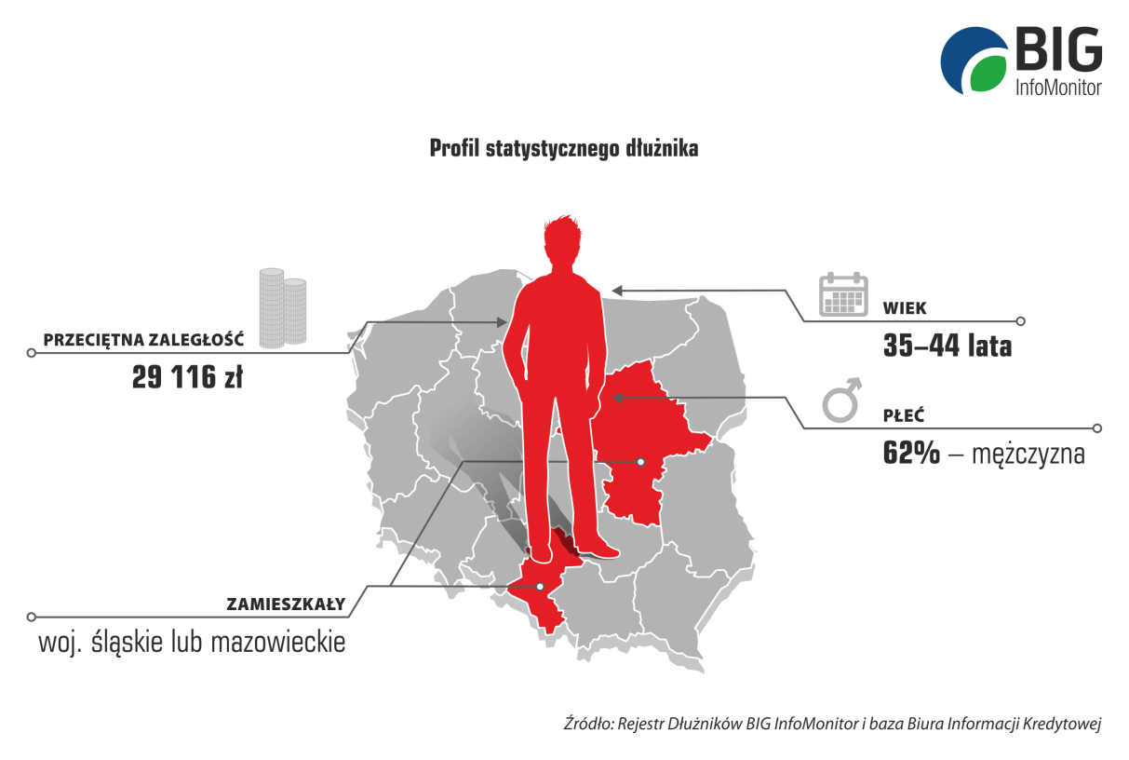
Przeciętna zaległość w różnych grupach wiekowych

Średnia wartość zaległości przypadająca na osobę w porównaniu z końcem marca wzrosła znacząco, bo o 1320 zł i wyniosła 24 070 zł. Jej wzrost odnotowaliśmy we wszystkich grupach wiekowych, największy o prawie 23 proc. wśród najmłodszych dłużników między 18 a 24 rokiem życia z 4,5 do 5,55 tys. zł oraz u osób między 25 a 34 rokiem życia o 8 proc. do blisko 16 tys. zł. W najmniejszym stopniu wzrosły zaległości osób, które ukończyły 64 lata, ale średnia wysokość ich nieopłacanych w terminie zobowiązań jest już znacząca, wynosi 19,9 tys. zł. Najwyższa przeciętna zaległość, głównie ze względu na nieobsługiwane kredyty mieszkaniowe, przypada na osoby między 45 a 54 rokiem życia i sięga już prawie 32,4 tys. zł. Sporą przeciętną zaległość mają też 35–44-latkowie jest to bowiem 29,1 tys. zł.

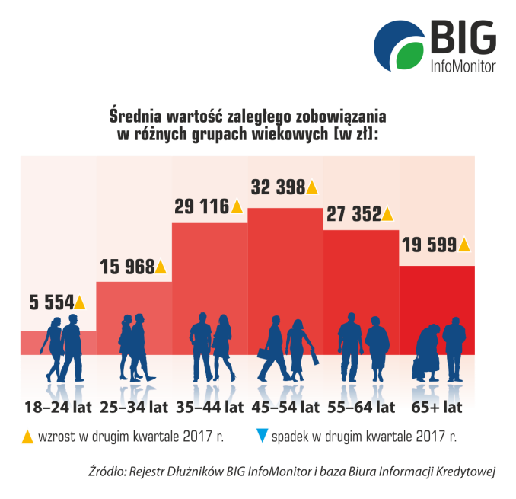
Na wzrost przeciętnych niepłaconych przez Polaków w terminie zobowiązań, w największym stopniu, złożyły się zaległości, których wierzyciele dochodzili przed sądem i zgłosili je do BIG InfoMonitor na podstawie wyroku sądowego (wzrost o 11 proc. do 7,3 tys. zł), a także kredyty konsumpcyjne (o 7 proc. do 22,7 tys. zł) oraz kredyty mieszkaniowe (o 5 proc. do 225 tys. zł). Aż o 10 proc. stopniała natomiast przeciętna wartość zaległości wynikających z nieopłaconych kredytów w karcie kredytowej i na koncie osobistym. Nieznacznie obniżyły się też długi związane z rachunkami telefonicznymi oraz wierzytelnościami windykowanymi.

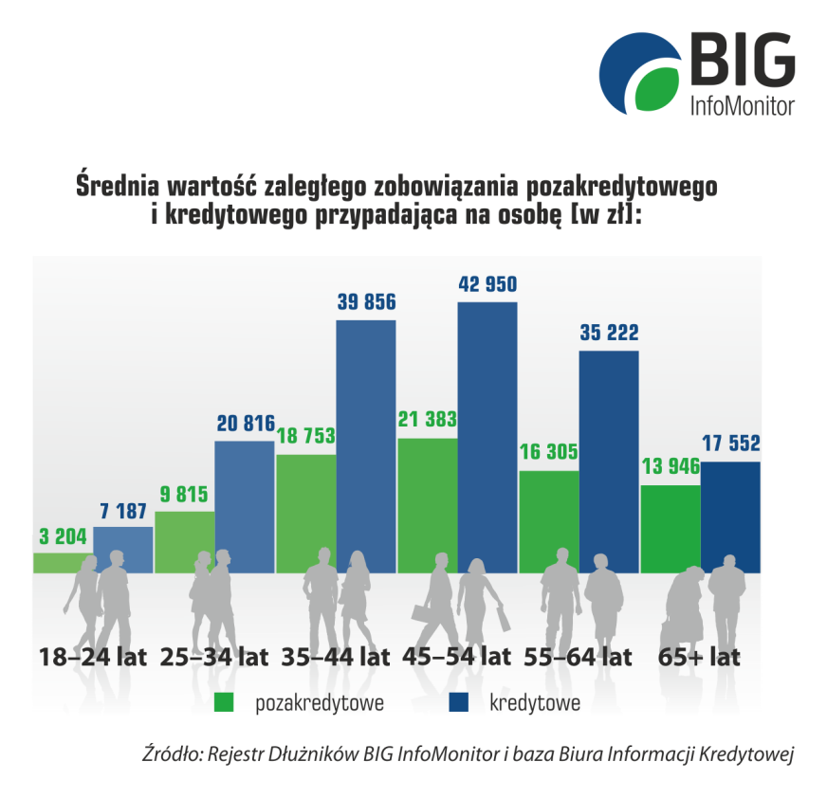

Regułą jest, że w każdej grupie wiekowej średnia wartość zaległości kredytowej wynosi co najmniej dwa razy więcej niż zaległości pozakredytowej. Wyjątek stanowią seniorzy (od 65 roku życia w górę), gdzie wartość niespłacanych w terminie zobowiązań kredytowych jest wyższa jedynie o jedną czwartą od nieopłaconych o czasie różnego rodzaju bieżących rachunków czy rat pożyczek. Dla najstarszej grupy wiekowej charakterystyczne jest, że większa część osób niż przeciętnie ma tu jednocześnie problemy z obsługą kredytów i bieżących płatności. Jest to 22 proc. wobec 20 proc. ogólnie. Ostatecznie jednak wśród osób w wieku 65 plus opóźnione płatności ma jedna osoba na dwadzieścia i jest to niewiele, bo 35–44-latek z nieopłaconymi w terminie zobowiązaniami trafia się jeden na dziewięciu, a 45–54-latek jeden na jedenastu.

Rekordziści w województwach

Łączna kwota zaległości przedstawionych w poniższym zestawieniu największych wojewódzkich dłużników-rekordzistów przekroczyła obecnie 412,7 mln zł. Oznacza to, że 16 osób ma 0,7 proc. całej kwoty zaległości. W dalszym ciągu najwyższe niespłacone zobowiązania w bazach BIG InfoMonitor oraz BIK ma 67-letni mieszkaniec Mazowsza z długiem, którego wartość oscyluje w granicach 100 mln. Na drugim miejscu, także niezmiennie, znajduje się 61-letni mieszkaniec województwa lubelskiego z nieopłaconymi rachunkami i kredytami na ponad 64 mln zł. Trzecim rekordzistą jest mieszkaniec Dolnego Śląska z długiem 46 mln zł. Jedyna w zestawieniu kobieta znajduje się na 10 miejscu wśród rekordzistów wojewódzkich. Ma 57 lat, pochodzi z Małopolski i nie spłaciła prawie 20 mln zł.

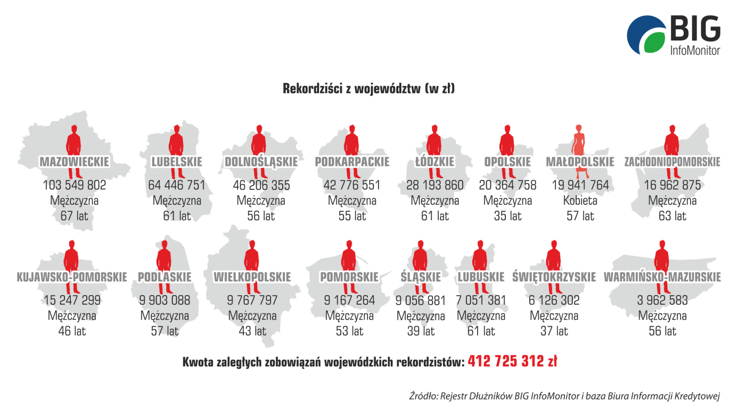

Ujęcie geograficzne średniego zadłużenia

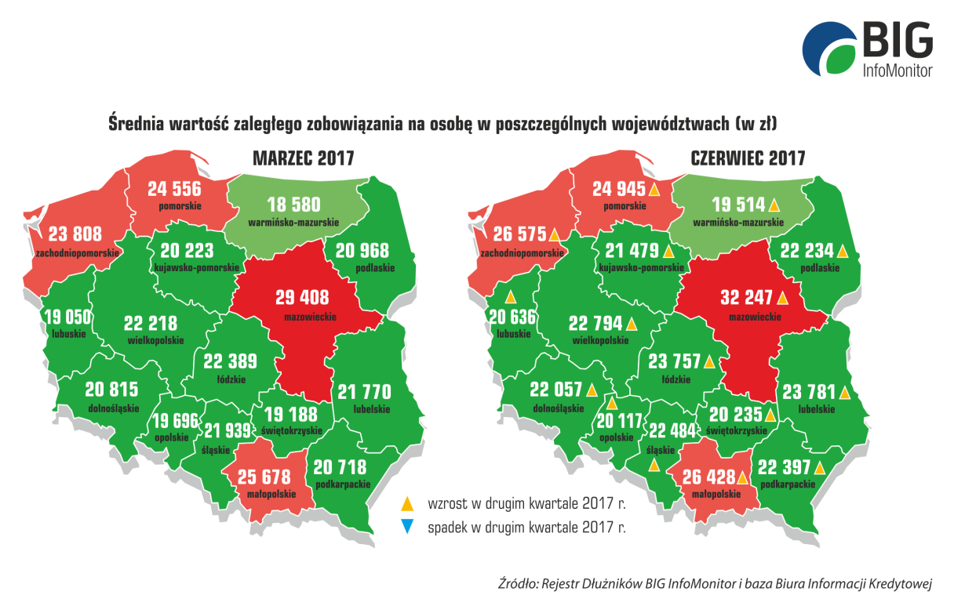

Średnia wartość zaległości przypadająca na jednego niesolidnego dłużnika wynosi 24 070 zł. Kwota ta znacząco się różni w zależności od regionu. W czterech województwach przekracza średnią dla kraju: w mazowieckim, gdzie jest to już 32,35 tys. zł na dłużnika, zachodniopomorskim – 26,57 tys. zł, małopolskim – 26,4 tys. zł oraz w pomorskim – 24,94 tys. zł. Najmniejsze zaległości mają mieszkańcy woj. warmińsko-mazurskiego, opolskiego oraz świętokrzyskiego i lubuskiego, gdzie kwoty te nie przekraczają jeszcze 21 tys. zł. Na Warmii i Mazurach, gdzie problem z terminowym regulowaniem rat kredytów pożyczek czy też rachunków jest stosunkowo częsty, bo ma go 94 na 1000 dorosłych mieszkańców, kwota zaległości jest jednak najniższa w kraju i nie przekracza 20 tys. zł. Przeciwieństwem warmińsko-mazurskiego jest Małopolska, gdzie odsetek niesolidnych dłużników jest niemal dwa razy niższy, ale gdy ktoś ma już problemy finansowe to na większe kwoty niż w pozostałych częściach Polski. Najgorzej na tle kraju prezentują się woj. zachodniopomorskie i pomorskie, gdzie niesolidnych dłużników jest więcej niż w większości pozostałych województw i kwoty, jakie mają do oddania przeciętni dłużnicy, są znaczące, bo przekraczają 25 tys. zł.

Kwota zadłużenia i liczba dłużników w województwach

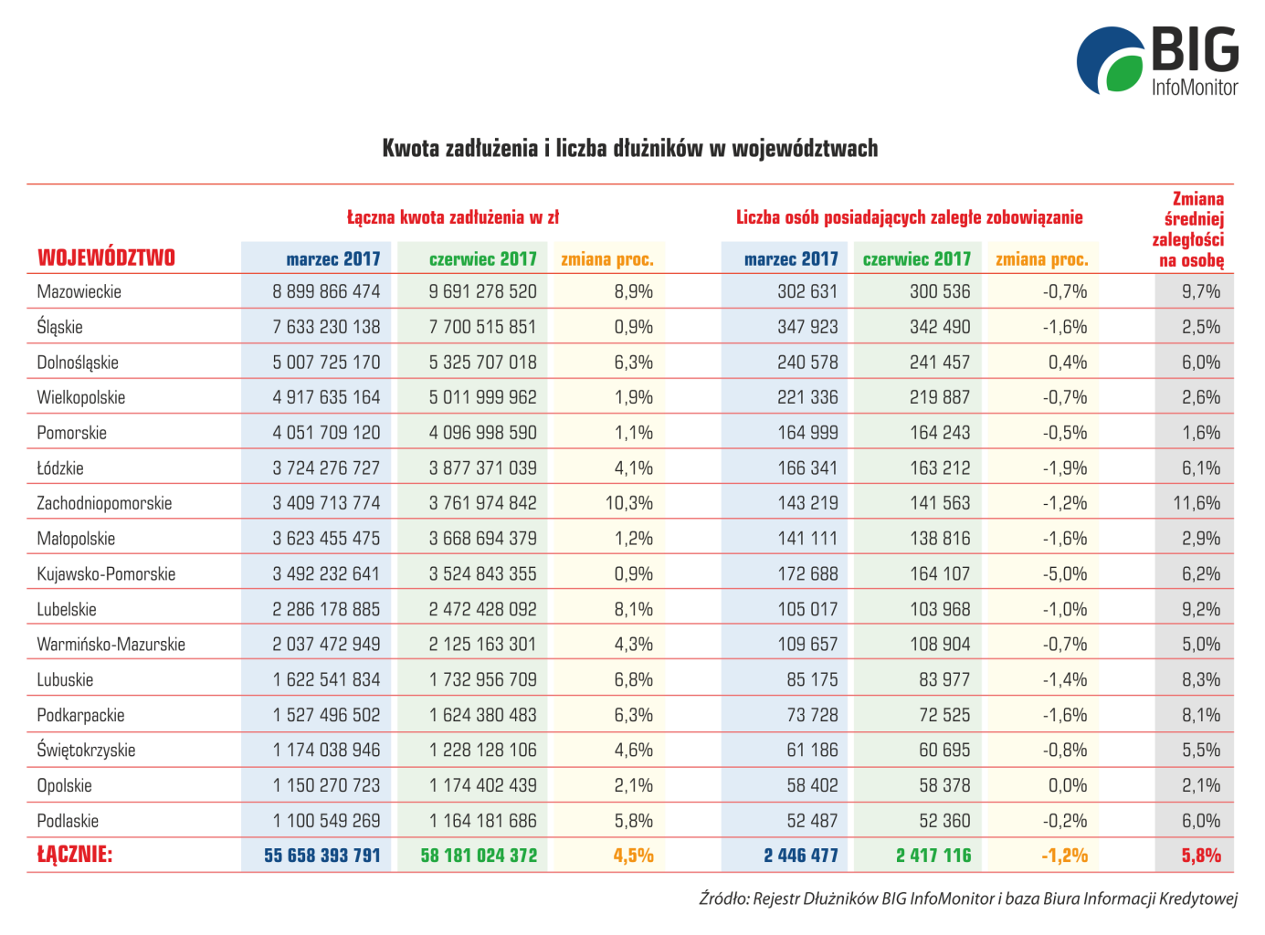

We wszystkich województwach wzrosła łączna wartość zaległości, mimo że w zdecydowanej większości spadła liczba niesolidnych dłużników. Na pierwszym miejscu pod względem niezapłaconej w terminie kwoty zobowiązań znajduje się nadal Mazowsze, którego łączna zaległość po wzroście o prawie 9 proc. zbliża się już do 10 mld zł (9,7 mld zł). Na drugim miejscu jest Śląsk, gdzie zaległości chwilowo się ustabilizowały w granicach 7,7 mld zł. Na trzeciej i czwartej pozycji ze zbliżonym wynikiem około 5 mld zł nadal mieszczą się Dolny Śląsk oraz Wielkopolska. Zaległości mieszkańców dwóch ostatnich województw naszego niechlubnego rankingu – podlaskiego i opolskiego – nie przekroczyły 1,2 mld zł, mimo że sporo wzrosły, szczególnie na Podlasiu. Największy przyrost nieopłacanych w terminie zobowiązań nastąpił w II kwartale w woj. zachodniopomorskim – o ponad 10 proc., czyli 0,35 mld zł.
Jeśli chodzi o liczbę niesolidnych dłużników wciąż dominuje Śląsk, gdzie 342,5 tys. osób ma problemy z terminową obsługą zobowiązań, to o 42 tys. osób więcej niż w znajdującym się na drugim miejscu pod tym względem woj. mazowieckim i ponad 100 tys. więcej niż w woj. dolnośląskim, które jest trzecie w tej kategorii.

Informacje przedstawione w publikacji pochodzą z Rejestru Dłużników BIG InfoMonitor oraz Biura Informacji Kredytowej. Dotyczą wyłącznie zaległości osób fizycznych na minimum 200 zł, przeterminowanych o co najmniej 60 dni. W aktualnym Newsletterze InfoDług materiał i wyliczenia oparte są o dane z końca czerwca 2017 r.

